SKT ‘V컬러링’,
요금은 그대로 콘텐츠는 무제한 개편
- 기존 요금 유지하며 콘텐츠는 제한 없이 이용 가능하도록 서비스 업그레이드
- 신규가입 시 첫 달 100원 프로모션 혜택도… 음성 컬러링도 무료 이용 가능
- V컬러링의 다채로운 콘텐츠 선보일 공식 모델로 인기 걸그룹 ‘아이브’ 발탁
엠바고 : 배포 즉시 사용 가능합니다.

[2022. 8. 2]

SK텔레콤(대표이사 사장 유영상, www.sktelecom.com)이 숏폼 영상을 활용하는 ‘보이는 컬러링’ 서비스 ‘V컬러링’을 업그레이드 한다고 2일 밝혔다. 요금은 그대로 유지하며 콘텐츠는 제한 없이 이용할 수 있도록 하는 것이 핵심이다.

이번 서비스 업그레이드로 기존의 유료 콘텐츠를 무료로 이용할 수 있게 되어 고객들의 이용 부담이 크게 낮아진 만큼, 더욱 많은 고객들이 ‘V컬러링’을 이용할 수 있을 것으로 SKT는 기대했다.

‘V컬러링’은 고객이 미리 설정한 영상을 본인(수신자)에게 전화한 상대방(발신자) 휴대전화에 통화가 연결될 때까지 보여주는 영상 컬러링 구독 서비스로, 제공되는 다양한 영상과 나만의 영상을 전화를 건 상대방(발신자)에게 보여줄 수 있다.

특히, 지난 2020년 9월 서비스를 시작한 이래 아이돌부터 애니메이션, 셀럽, 인기캐릭터, 자연 풍경까지 약 12,000개의 다양한 숏폼 영상들이 제공되어 전 세대로부터 높은 인기를 끌고 있다.

SKT는 콘텐츠에 대한 부담이 사라진 만큼, 고객들이 발신자별 또는 시간대별 영상 컬러링을 다르게 설정할 수 있는 기능을 활용할 것으로 기대했다.

또한, 새롭게 추가된 콘텐츠를 자동으로 변경해 주는 자동설정 기능도 고객들이 취향에 맞는 영상 콘텐츠를 마음껏 이용하는 데 도움이 될 것으로 예상했다.
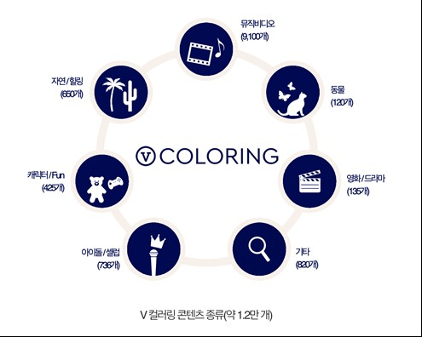

이 밖에도 V컬러링을 이용하면 영상 컬러링 서비스와 함께 음성 컬러링 서비스도 무료로 이용할 수 있다.

이번 서비스 업그레이드는 V컬러링과 V컬러링플러스 두 개 서비스 모두에 적용된다. 요금은 기존과 동일(V컬러링: 월 3,300원 / V컬러링플러스: 월 4,400원)하게 유지돼 서비스 이용 부담은 최소화했다.

V컬러링에 대한 구체적인 내용과 서비스 가입은 SKT 지점이나 대리점 방문, 고객센터(114) 통화, T월드와 V컬러링 앱, 모바일 웹(www.vcoloring.com) 등 다양한 채널에서 할 수 있다.

SKT는 V컬러링의 서비스 업그레이드와 동시에 숏폼 영상으로 ‘다양한 나’를 표현하는 V컬러링 서비스의 이미지와 부합하는 인기 걸그룹 ‘아이브(IVE)’를 공식 모델로 발탁했다.

SKT는 소녀다운 정체성을 유지하는 동시에 걸크러시를 보여주는 아이브의 다채로운 반전 매력이 V 컬러링 서비스의 이미지와 맞았다는 점을 모델 발탁 이유로 설명했다.

또한, K팝의 미래를 이끌어 갈 4세대 대표 아이돌인 아이브를 통해 MZ세대들과 SKT, V컬러링이 활발하게 소통하는 효과도 있을 것으로 기대했다.

윤재웅 SKT 구독마케팅담당은 “대한민국 대표 숏폼 영상 구독 서비스인 ‘V컬러링’을 더 많은 고객들이 부담 없이 이용할 수 있도록 기존 유료 콘텐츠를 무료로 제공하는 서비스 업그레이드를 결정했다”며 “앞으로 보다 다양한 숏폼 영상들을 발굴해 고객들에게 더 큰 즐거움을 주는 영상 구독 서비스를 만들 것”이라고 밝혔다.

※ 사진설명
2일 SK텔레콤이 숏폼 영상 구독 서비스인 ‘V컬러링’의 요금은 그대로 유지하며 모든 콘텐츠를 자유롭게 이용할 수 있도록 서비스를 업그레이드했으며, 공식 모델로 인기 아이돌 아이브(IVE)를 발탁했다고 밝혔다.

<끝>

